Приложение
к договору подряда
СОГЛАСОВАНО:
ООО СЗ «Крылья Девелопмент»»
__________________________ Савин А.В.
"_____" ________________ 2026 г.

 | ТЕХНИЧЕСКОЕ ЗАДАНИЕ
на выполнение комплекса работ по устройству мокрого фасада

На объекте: | «Четырехсекционный многоэтажный жилой дом со встроенными офисными помещениями (№1.1, 1.2, 1.3, 1.4 по ПЗУ и встроенно-пристроенной подземной автостоянкой (№2 по ПЗУ)»
Разрешение на строительство: | №66-41-78-2024 от 20.03.2024 г.
Сроки выполнения работы: | Фасадная часть | С 27.05.26 по 11.09.26
Выполнить в соответствии с рабочей документации: | Секция 1.1. Отделочные планы. Шифр: 23-08-05-1.1-АР4(АР2)
Выполнить в соответствии с рабочей документации: | Секция 1.2. Отделочные планы. Шифр: 23-08-05-1.2-АР4(АР2)
Выполнить в соответствии с рабочей документации: | Секция 1.3. Отделочные планы Шифр: 23-08-05-1.3-АР4(АР2)
Выполнить в соответствии с рабочей документации: | Секция 1.4. Отделочные планы Шифр: 23-08-05-1.4-АР4(АР2)

 | 1. Объект/ы | «Четырехсекционный многоэтажный жилой дом со встроенными офисными помещениями (№1.1, 1.2, 1.3, 1.4 по ПЗУ и встроенно-пристроенной подземной автостоянкой (№2 по ПЗУ)»
 | 2. Вид строительства | Новое строительство
 | 3. Климатические условия | Климатический работ строительства – IВ, влажность – (2) нормальная (СП50)  Нормативное значение ветрового давления по СП20 для 1 района – 23 кг/м2  Расчетное значение веса снегового покрова по СП20 для III района – 180 кг/м2  Расчетная температура наружного воздуха по СП131 – минус 32 ℃
 | 3. Вид работ | 1. Описание  Данное техническое задание предназначено для выполнения работ по устройству «мокрого фасада» - СФТК (Далее по тексту - Фасад) в соответствии с утвержденной проектной документацией, согласованным ТЗ и с требованиями действующих строительных норм и правил.  По завершению выполнения работ Подрядчик готовит и передает Заказчику исполнительную документацию, полностью оформленную с оттиском оригинальной печати Подрядчика. В составе исполнительной документации Подрядчик предоставляет Заказчику сертификаты на все поставленные материалы (в случае предоставления давальческого материала, документы на такой материал Подрядчик запрашивает у Заказчика или Генподрядчика самостоятельно), а также паспорта и инструкции на все поставленное оборудование, исполнительные чертежи и схемы, акты скрытых работ и остальную документацию, требуемую строительными нормами и правилами, действующими в Российской Федерации.  Все работы должны выполнятся согласно срокам, указанным в графике производства работ, согласованный и утвержденный Заказчиком. Все изменения, которые вносятся в процессе выполнения монтажа согласовываются с Заказчиком. Ответственность за работоспособность конструкций после согласования Заказчиком вышеуказанных замен возлагается на Подрядчика.  2. Подготовка к производству работ по устройству Фасада  До начала производства работ на объекте должны быть выполнены следующие мероприятия:  - до передачи проекта в производство работ Подрядчик должен проанализировать рабочую документацию и обозначить все замечания по не учтенным видам работ, и в письменном виде уведомить об этом Заказчика, в противном случае данные работы не буду считаться дополнительными, кроме тех работ, которые возникают в результате изменений проекта.  - получена рабочая/техническая документация в количестве и в сроки, определенные Правилами о договорах подряда; согласованы графики поставки оборудования, изделий и материалов с учетом технологической последовательности производства работ;  - разработан проект производства работ (ППР), проведено ознакомление инженерно-технических работников и бригадиров с рабочей документацией, сметами, организационными и техническими решениями проекта производства работ по роспись;  - осуществлена приемка по акту строительной части объекта в соответствии с требованиями настоящих правил и выполнены предусмотренные нормами и правилами мероприятия по охране труда, противопожарной безопасности и охране окружающей среды при производстве работ.  - подвесное оборудование, подвесные фасадные люльки (строительные подъемники) обязаны иметь все разрешающие эксплуатацию оборудование, пакет документов: паспорт люльки, сертификат соответствия ТР ТС, руководство по эксплуатации, приказ о назначении ответственных лиц, полис страхования (ОПО) и ППР (проект производства работ). Люльки ставятся на учет в Ростехнадзоре. В случае если Подрядчик, по каким либо причинам приступил к работе без данных документов, все риски утраты, гибели или штрафные санкции лежат на Подрядчике.  Все необходимое для качественного и своевременного производства работ оборудование и сопутствующие материалы: прижимные планка, герметики, дюбеля, метизы, маяки и т.п. и любое другое оборудование, не учтенное в расчете стоимости, входит в стоимость работ и отдельно не оплачивается.
 | 4. Требования к конструктивным решениям и материалам | Материалы и изделия, применяемые при выполнении работ, должны соответствовать требованиям пожарной безопасности установленным Федеральным законом от 22.07.2008 № 123-Ф «Технический регламент о требованиях пожарной безопасности», иметь сертификаты соответствия стандартам Российской Федерации и иметь паспорта качества.  Перечень видов работ, для которых необходимо составить акты освидетельствования скрытых работ (с указанием секции, этажа с проектной отметки):  1. Грунтование  2. Устройство слоя теплоизоляции (грибки, клей)  4. Устройство клей-армирующего слоя.  5. Устройство декоративного покрытия.  6. Окраска  До начала работ должны быть закончены все работы по ремонту или устройству верхних и нижних перекрытий, перемычек, оконных блоков ПВХ, Витражных конструкций, кладочные работы.  Клеевые и базовые штукатурные составы должны обладать высокой адгезией к основанию и утеплителю, морозостойкость не менее F75, с повышенной трещиностойкостью.  Теплоизоляционные плиты фасадной части должны быть негорючие минераловатные плиты - 50 мм по ГОСТ 32314-2012 плотностью не менее 130 кг/м3, прочность на отрыв слоев — не менее 15 кПа, прочность при сжатии (10% деформации) — не менее 30-40 кПа (ГОСТ 32314).  Теплоизоляционные плиты в местах отделки МОП (стены и потолки) выполнить согласно рабочей документации (толщину по РД), по нанесении окрасочных слоев чистовых отделочных работ и порядок производство стык-монтажных работ с чистовой отделкой предусмотреть в ППР.  Утепление поверхностей потолка в подвале выполняется без чистовой отделки, с применением пароизоляционной пленки для предотвращения осыпания ваты.  Элементы крепления теплоизоляции - тарельчатые дюбели с металлическим сердечником (с термоголовкой) или пластиковым стержнем, рассчитанные на ветровые нагрузки.  Фасадная сетка должна быть щелочестойкая стеклосетка с плотностью не менее 140-160 г/м².  Финишный слой - декоративна штукатурка (силиконовые, силикатные) с высокой паропроницаемостью и водостойкостью. Штукатурка камешковая – 2 мм либо колерованная в массе, либо с последующей окраской за два раза (цвет принять согласно архитектурных решений в проекте).  Краска наносится на сухие, чистые поверхности, предварительно обработанные грунтом. Не допускается нанесение в дождь или на прямом солнце  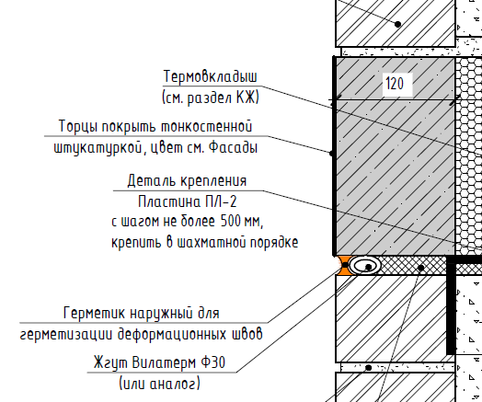  Торцы железобетонных плит покрыть тонкостенной штукатуркой в цвет, указанный в проекте. В Деф.шов зачеканить жгут ф30 мм, и заделать шов герметиками для наружных работ (см. узел ниже):  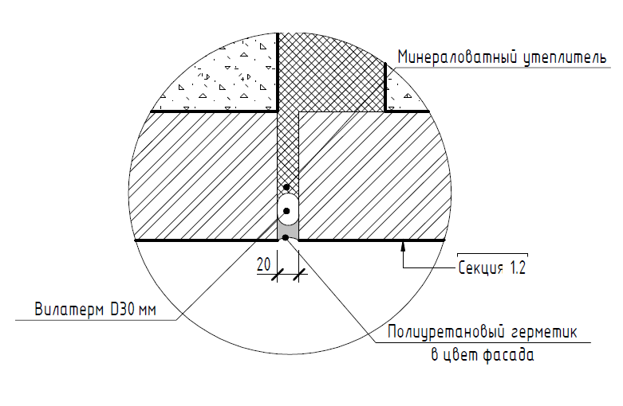  Устройство деформационных швов меж секционных выполнить согласно рабочей документации (см. улез ниже)  На путях эвакуации все отделочные материалы должны соответствовать требованиям «Технического регламента о требованиях пожарной безопасности» и СТУ. Нормируемый класс пожарной опасности материалов должен быть не более:  КМ1 (Г1, В1, Д2, Т2, РП1) - для покрытия полов вестибюлей, лестничных клеток, лифтовых холлов;  КМ0 (НГ) - для общих коридоров, холлов.  Все работы вести в соответствии с СП 71.13330.2017 "Изоляционные и отделочные покрытия", СП 293.1325800.2017 «Системы фасадные теплоизоляционные композиционные с наружными штукатурными слоями.» ГОСТ Р 56707-2015 «Системы фасадные теплоизоляционные композиционные с наружными штукатурными слоями»
 | 5. Требования к производству работ | 1. Перед началом работ представитель организации, выполняющей работы, совместно с Генподрядчиком составляют акт приема - передачи фронта работ и готовности объекта к работам (допускается по этажно);  2. После окончания работ по изготовлению и монтажу конструкций, лицо ответственное за производство работ, обязано сдать выполненные работы по акту Генподрядчику и представителю технического надзора Заказчика;  3. Подрядчик несёт ответственность за сохранность выполненных работ до момента передачи своих работ по двустороннему акту, подписанному представителем последующего вида работ и заверенного у представителя Генподрядчика.  4. Подрядчик принимает на себя обязательство по обеспечению строительства объекта материалами, изделиями, оборудованием, необходимым для производства работ;  5. Вести и по первому требованию ответственных представителей Генподрядчика либо технического надзора Заказчика предоставлять на проверку исполнительную документацию, в объеме и качестве удовлетворяющими требованиям РД-11-02-2006.  6. После завершения, работы принимаются комиссионное с участием инженера по гарантии Заказчика либо представителем Генподрядчика.  7. Срок гарантии на выполненные работы, включая материалы, использованные при работе, поставка который осуществлялась силами Подрядчика, составляет 5 (Пять) лет с момента подписания Итогового акта сдачи-приемки выполненных работ, если иные сроки не установлены в соответствии с сертификатами качества или иными документами на материалы.  Подрядчик перед началом производства работ должен принять фронт (участок) работ по акту, в котором должно быть отражено состояние соответствие поверхности стен и нормам (отсутствие выбоин, трещин, наплывов, сколов, глубоких раковин, инородных торчащих предметов и т.п.), а также вертикальность поверхности стен и плиты. В случае есть подписание такого акта невозможно из-за отсутствия готовности стен, Подрядчик должен известить Заказчика о таком случаем и зафиксировать в данном акте письменно.  В случае, если Подрядчик приступил к работам на участке, не подписав такой акт и не убедившись в соответствии поверхности, дальнейшие демонтажные/монтажные работы, зачеканка раковин или выбоин, будет выполняться силами или за счет Подрядчика.  Перед началом нанесения грунтовки с поверхности необходимо удалить старые штукатурки, грязь, пыль, высолы, масляные пятна, плесень.  Грунтовку нанести в 1-2 слоя. Грунтовка должна быть глубокого проникновения для укрепления основания и выравнивания впитывающей способности.  Приклейка плит ведется с помощью клея, методом «окантовки» (сплошной контур + маячки). Плиты клеить снизу вверх, плотно прижимая, с разбежкой швов – в шахматном порядке. В углах дома обязательна перевязка плит. Не допускать совпадения швов с углами оконных/дверных проемов.  Щели > 2 мм заполнять тем же материалом, что и утеплитель (пена или вставки минваты). Не заполнять клеем.  Через 1-3 дня (после высыхания клея) плиты закрепить тарельчатыми дюбелями. Расход — 6-10 шт/м² в зависимости от высоты здания  Нанести клей, утопить сетку, сверху нанести второй слой клея. Сетка не должна быть видна, перехлест полотен — не менее 100 мм  Углы проемов (простенков) усиливаются стеклосеткой, используются угловые профили и профили-капельники.  Базовый армированный слой должен быть сухим, ровным, без пыли. Выступы зачищаются. Нанесение кварц-грунта (обычно белого цвета) для создания шероховатой поверхности и предотвращения просвечивания основы.  Штукатурка наносится на толщину зерна наполнителем с помощью нержавеющей гладилки. Формируется пластиковой теркой через 10-20 минут после нанесения, пока смесь влажная.  Работы ведутся от угла до угла в один прием («метод мокрое по мокрому»), чтобы избежать видимых стыков. Температура воздуха при производсве работ +5+30 градусов Цельсия. Необходимо защитить от осадков и прямого солнца до полного высыхания (до 3 суток).  Краска наносится на сухие, чистые поверхности, предварительно обработанные грунтом. Не допускается нанесение в дождь или на прямом солнце. Производится через 3-7 дней после нанесения штукатурки  Монтаж, а также испытания (итоговые обмеры) производить в соответствии с требованиями соответствующих действующих нормативных документов и рекомендаций завода производителя (инструкций).  В случае выявления замечаний к проектной/технической документации, предоставить их Заказчику до начала производства работ в письменном виде. В случае предоставления замечаний Заказчику после выхода на участок, устранение замечаний выполняется Подрядчиком своими силами и за свой счет.  Произвести сдачу в эксплуатацию, в т.ч. представителям УК (при необходимости)
 | 6. Хранение материалов. | Хранение давальческого материла и материала, с помощью которого Подрядчик или Субподрядчик выполняет передаваемый Заказчику (Генподрядчику) результат работ по Договору, обязан храниться и транспортироваться строго с инструкцией завода производителя данного материала.

